BASE DE DATOS 2
TRABAJO PRACTICO 2
Modelado y Diseño de Bases NoSQL (MongoDB)

1) Una plataforma educativa almacena Cursos, Estudiantes, y Evaluaciones. Cada curso tiene muchos estudiantes, y cada estudiante puede realizar varias evaluaciones dentro de un curso.

a) Diseñar el documento de Curso aplicando un patrón híbrido, donde se embeban los datos esenciales de las evaluaciones (promedio y cantidad), pero las evaluaciones completas se almacenen en otra colección llamada evaluaciones.

-Estructura JSON del documento Curso
{
"_id": "C1",
"nombre": "Bases de Datos 2 ",
"descripcion": "Bases de datos NoSQL",
"estudiantes": [
{
"estudiante_id": "E1",
"nombre": "Ana Pérez",
"email": "ana.perez@example.com",
"evaluaciones_resumen": {
"cantidad": 3,
"promedio": 8.7
}
},
{
"estudiante_id": "E2",
"nombre": "Carlos Gómez",
"email": "carlos.gomez@example.com",
"evaluaciones_resumen": {
"cantidad": 2,
"promedio": 7.5
}
}
]
}
-Estructura JSON de la colección evaluaciones
{
"_id": "E1",
"curso_id": "C1",
"estudiante_id": "E1",
"fecha": "2026-04-10",
"tipo": "Examen Parcial",
"nota": 9
}

      - b)Explicar brevemente por qué el patrón híbrido es más adecuado que usar solo embebido o solo referencia en este caso.

Consultas rápidas: el curso ya tiene embebido el promedio y cantidad de evaluaciones por estudiante.
Flexibilidad: las evaluaciones completas se guardan en otra colección, evitando documentos demasiado grandes.
Escalabilidad: si un estudiante tiene cientos de evaluaciones, no saturamos el documento del curso.

2)Conectarse a mongosh y crear la base de datos ‘plataforma_educativa’. Implementar el diseño propuesto.
a) Crear la colección cursos e insertar 2 cursos con datos embebidos de resumen de evaluaciones.
db.cursos.insertMany([
| {
| _id: "C1",
| nombre: "Bases de Datos 2",
| descripcion: "Bases de datos NoSQL",
| estudiantes: [
| {
| estudiante_id: "E1",
| nombre: "Ana Perez",
| email: "ana.perez@example.com",
| evaluaciones_resumen: { cantidad: 3, promedio: 8.7 }
| },
| {
| estudiante_id: "E2",
| nombre: "Carlos Gomez",
| email: "carlos.gomez@example.com",
| evaluaciones_resumen: { cantidad: 2, promedio: 7.5 }
| }
| ]
| },
| {
| _id: "C2",
| nombre: "Programacion 3",
| descripcion: "HTML, CSS y JS",
| estudiantes: [
| {
| estudiante_id: "E3",
| nombre: "Lucia Fernandez",
| email: "lucia.fernandez@example.com",
| evaluaciones_resumen: { cantidad: 4, promedio: 9.2 }
| }
| ]
| }
| ])

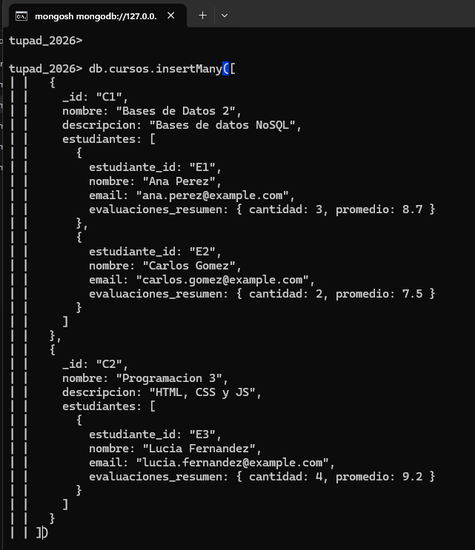

b) Crear la colección ‘evaluaciones’ con las evaluaciones detalladas que referencian a los cursos.

c) Realizar una consulta que obtenga un curso específico con su resumen de evaluaciones.

d) Realizar una consulta que obtenga todas las evaluaciones detalladas de un curso específico.

e) Realizar una agregación que calcule el promedio de notas por curso.

